En förening man gärna flyttar till
Styrelsenytt juni 2022
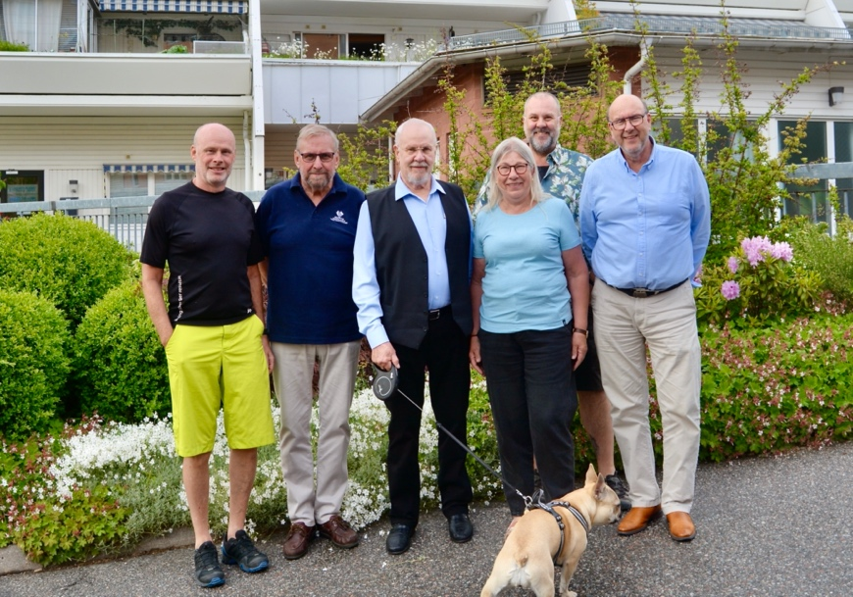

Brf Akvarellens nya styrelse
Från vänster:
Leif Wallin, ansvarig för utbildning, miljö, friskvård samt energifrågor.
Arne Mårtensson, ordförande
Jens Vollmer, vice ordförande, sekreterare
Sonja Jonasson, ekonomiansvarig
Morgan Sandelius, fastighetsansvarig
Mats Sundberg, HSB representant

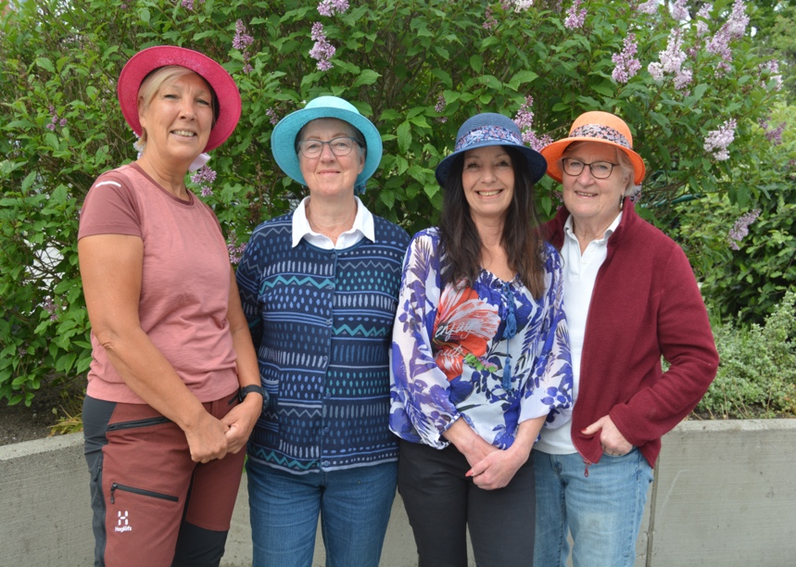

Brf Akvarellens Trädgårdsgrupp
Från vänster: Kristina Selerup, Anita Lundkvist, Susanne Gustavsson och Eva Lindberg
(Av logistikskäl kommer bilden av Fritidskommittén i nästkommande utgåva av Styrelsenytt)

Byggavfall som uppkommer vid renoveringar av lägenheter
Efter beslut i styrelsen den 15 juni 2022 gäller följande regler.
-”oförpackat” byggavfall får inte ställas utanför portarna eller dumpas i soprummen.
- avfallet ska placeras/förpackas i säckar typ ”Big Bag” där namn och lägenhetsnummer måste anges. Inget får finnas utanför säckarna.
- Byggavfallet, som av tillgänglighetsskäl för till exempel blåljudpersonal inte får placeras i direkt anslutning till portarna, måste transporteras bort skyndsamt eller inom fem dagar. Om inte detta sker beställer föreningen bortforsling och tar därvid ut en administrativ avgift om 12 % utöver fakturans totalbelopp.

Besiktning av samtliga betongvingar samt planteringslådor
Betongvingarna är den betongvägg som utgör avgränsning i varje ända av terrasserna. Av angelägna säkerhetsskäl ska dessa samt planteringslådorna besiktas med start i mitten av augusti. Detta innebär att de som besiktar måste ges tillträde till samtliga lägenheter. Besöken kommer att aviseras i god tid, de som inte är hemma vid besiktningstillfället måste lämna nycklar till fastighetsskötaren. Då det är mycket angeläget att få tillträde till samtliga terrasser hemställer styrelsen om att alla lägenhetsinnehavare samarbetar i denna fråga. Om denna hemställan inte tillgodoses avser styrelsen att tillämpa regelverket i föreningens stadgar, § 39.

Inglasning av terrasser
Som meddelats tidigare har föreningen, efter beslut av Botkyrka Kommun, erhållit en ny detaljplan som medger att bygglov för inglasning ges efter individuella eller kollektiva ansökningar i A - respektive B-husen.
Detta är nu gjort och bygglov har beviljats för ett ca trettiotal medlemmar totalt för båda husen.
Förutom ovanstående ska styrelsen för Brf Akvarellen ge tillstånd i varje enskilt fall av inglasning. Dessutom ska ett särskilt avtal träffas mellan föreningen och lägenhetsinnehavaren rörande vissa villkor i samband med inglasningen. Slutligen ska varje lägenhetsinnehavare som beviljas tillstånd till inglasning betala en avgift om 0,065 Prisbasbelopp (PBB) till Bostadsrättsföreningen.
Då PBB för innevarande år är 48 300 kronor x 0,065 blir avgiften 3 139,5 kronor. Processen startar med att de som avser att glasa i terrassen hemställer om detta via e-post till: styrelsen@brfakvarellen.se, ange namn, adress och lägenhetsnummer. Som svar på denna hemställan kommer information om avtalet och hur avgiften ska inbetalas.

Sommarkonsert Akvarellen.
Teater Sláva som underhöll oss vid luciatid förra året kommer att undfägna oss med sommartoner den 11 augusti klockan 13:30. Mer information om detta kommer i anslutning till begivenheten att anslås i portarna, sändas ut via e-post samt läggas in på hemsidan.

Trevlig sommar!
Styrelsen Brf Akvarellen
